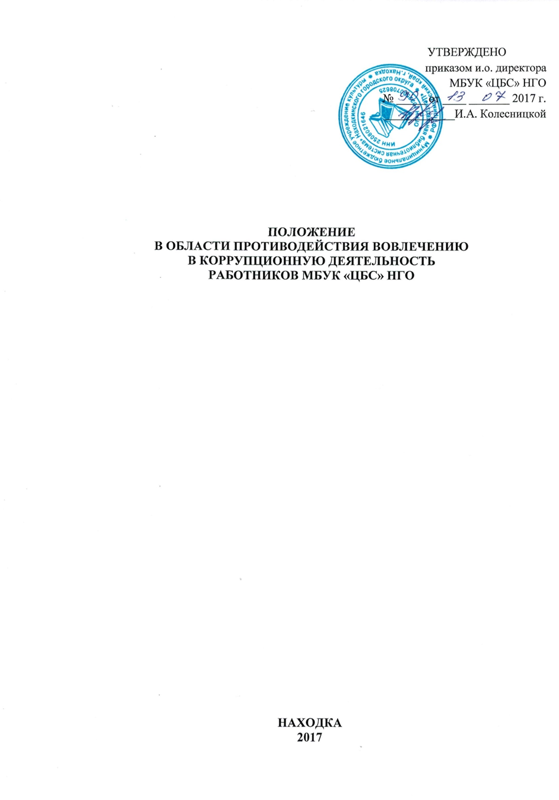
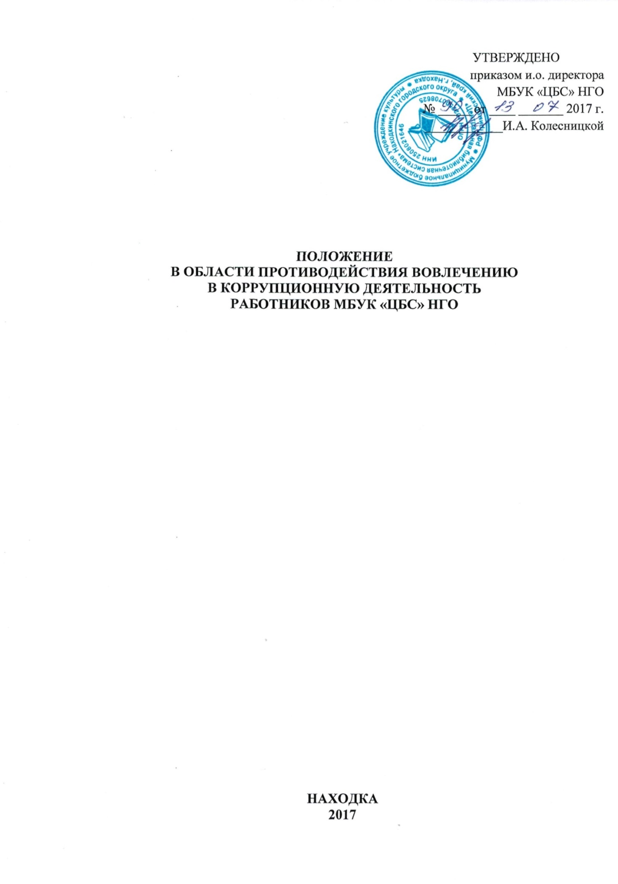
СОДЕРЖАНИЕ

1. ОБЩИЕ ПОЛОЖЕНИЯ 3
2. ТЕРМИНЫ И ОПРЕДЕЛЕНИЯ 4
3. ОБОЗНАЧЕНИЯ И СОКРАЩЕНИЯ 6
4. ОСНОВНЫЕ ПОЛОЖЕНИЯ 6
4.1 Цели и задачи 6
4.2 Правовые и методологические основы 7
5. ОСНОВНЫЕ ПРИНЦИПЫ ПРОТИВОДЕЙСТВИЯ ВОВЛЕЧЕНИЯ В КОРРУПЦИОННУЮ ДЕЯТЕЛЬНОСТЬ 7
6. ОСНОВНЫЕ ПОЛОЖЕНИЯ ПРОГРАММЫ ПО ПРОТИВОДЕЙСТВИЮ ВОВЛЕЧЕНИЯ В КОРРУПЦИОННУЮ ДЕЯТЕЛЬНОСТЬ 10
6.1. ПОДАРКИ И ПРЕДСТАВИТЕЛЬСКИЕ РАСХОДЫ 10
6.2. БЛАГОТВОРИТЕЛЬНАЯ, СПОНСОРСКАЯ И ФИНАНСОВАЯ ПОМОЩЬ 11
6.3. УЧАСТИЕ В ПОЛИТИЧЕСКОЙ ДЕЯТЕЛЬНОСТИ 11
6.4. ВЗАИМОДЕЙСТВИЕ С КОНТРАГЕНТАМИ, ПЛАТЕЖИ ЧЕРЕЗ ПОСРЕДНИКОВ И В ПОЛЬЗУ ИНЫХ ЛИЦ 11
6.5. ВЗАИМОДЕЙСТВИЕ С ПРЕДСТАВИТЕЛЯМИ ГОСУДАРСТВА ИЛИ ОБЩЕСТВЕННЫХ ФОРМИРОВАНИЙ 12
6.6. ВЕДЕНИЕ БУХГАЛТЕРСКОГО УЧЕТА 12
6.7. КОНТРОЛЬ И АУДИТ 12
6.8. ПРОВЕДЕНИЕ АНТИКОРРУПЦИОННОЙ ЭКСПЕРТИЗЫ 12
7. ПЕРИОД ДЕЙСТВИЯ ПОЛОЖЕНИЯ И ПОРЯДОК ВНЕСЕНИЯ ИЗМЕНЕНИЙ В ПОЛОЖЕНИЕ 13
8. ССЫЛКИ 13
ПРИЛОЖЕНИЕ № 1. РИСК-МЕНЕДЖМЕНТ В ОБЛАСТИ ПРОТИВОДЕЙСТВИЯ ВОВЛЕЧЕНИЮ В КОРРУПЦИОННУЮ ДЕЯТЕЛЬНОСТЬ 14
10. ПРИЛОЖЕНИЕ № 2. РЕГИСТРАЦИЯ ИЗМЕНЕНИЙ ЛОКАЛЬНОГО НОРМАТИВНОГО
ДОКУМЕНТА 16

1. ОБЩИЕ ПОЛОЖЕНИЯ

1.1. Положение муниципального бюджетного учреждения культуры «Центральная библиотечная система» Находкинского городского округа (МБУК «ЦБС» НГО) в области противодействия вовлечению в коррупционную деятельность (далее – Положение) является локальным нормативным документом, устанавливающим комплекс взаимосвязанных принципов, процедур и конкретных мероприятий в области противодействия вовлечению в коррупционную деятельность и соблюдения требований антикоррупционного законодательства Российской Федерации.
Положение разработано в соответствии с требованиями антикоррупционного законодательства Российской Федерации и Уставом МБУК «ЦБС» НГО (далее – Учреждения).
Положение выражает позицию Учреждения и формализует единые принципы и подходы к деятельности Учреждения в области противодействия вовлечению в коррупционную деятельность.
1.2. Настоящее Положение разработано в целях:
- создания у специалистов Учреждения, работников структурных подразделений Учреждения единообразного понимания о неприятии коррупционных действий в любых формах и проявлениях на всех уровнях управления;
- формализации и описания целей, задач и способов минимизации риска вовлечения сотрудников Учреждения в коррупционную деятельность.
1.3. Задачами Положения являются:
- информирование работников, руководства и иных лиц о применяемых в Учреждении принципах и основных требованиях антикоррупционного законодательства Российской Федерации;
- обобщение и разъяснение принятых в Учреждении мер по минимизации риска вовлечения работников в коррупционную деятельность;
- обеспечение работы информационных каналов для сообщения о фактах коррупции;
- установление обязанности работников Учреждения соблюдать принципы и требования применимого антикоррупционного законодательства.
1.4. Настоящее Положение обязательно для исполнения:
- специалистами Учреждения;
- специалистами структурных подразделений Учреждения.
Требования Положения становятся обязательными для исполнения после утверждения Положения приказом директора Учреждения и введения его в действие.
1.6. Учреждение (МБУК «ЦБС» НГО) при заключении договоров с организациями, выполняющими работы и (или) оказывающими услуги для Учреждения и его структурных подразделений, обязаны включать в условия договоров пункт о неукоснительном выполнении требований и соблюдении принципов применимого антикоррупционного законодательства.
1.7. Все специалисты Учреждения и его структурных подразделений, независимо от занимаемой должности, несут ответственность за соблюдение принципов и требований настоящего Положения, а также за действия (бездействие) подчиненных им лиц, нарушающих указанные принципы и требования. Указанная ответственность отражается в формализованных должностных обязанностях всех специалистов Учреждения и его структурных подразделений.
Лица, виновные в нарушении требований настоящего Положения, могут быть привлечены к дисциплинарной, административной, гражданско-правовой или уголовной ответственности по инициативе Учреждения, правоохранительных органов или иных лиц в порядке и по основаниям, предусмотренным законодательством Российской Федерации, локальными нормативными актами и трудовыми договорами.
1.8. Распорядительные, локальные нормативные и иные внутренние документы не должны противоречить настоящему Положению.

2. ТЕРМИНЫ И ОПРЕДЕЛЕНИЯ

В Положении используются следующие термины и определения:
КОРРУПЦИЯ – злоупотребление служебным положением, дача взятки, получение взятки, злоупотребление полномочиями, коммерческий подкуп либо иное незаконное использование физическим лицом своего должностного положения вопреки законным интересам общества и государства в целях получения выгоды в виде денег, ценностей, иного имущества или услуг имущественного характера, иных имущественных прав для себя или для третьих лиц либо незаконное предоставление такой выгоды указанному лицу другими физическими лицами. Коррупцией также является совершение перечисленных деяний от имени или в интересах юридического лица (пункт 1 статьи 1 Федерального закона от 25.12.2008 г. №273-ФЗ «О противодействии коррупции»).
ПРОТИВОДЕЙСТВИЕ КОРРУПЦИИ – деятельность федеральных органов государственной власти, органов государственной власти субъектов Российской Федерации, органов местного самоуправления, институтов гражданского общества, организаций и физических лиц в пределах их полномочий (пункт 2 статьи 1 Федерального закона от 25.12.2008 г. № 273 –ФЗ «О противодействии коррупции»):
а) по предупреждению коррупции, в том числе по выявлению и последующему устранению причин коррупции (профилактика коррупции);
б) по выявлению, предупреждению, пресечению, раскрытию и расследованию коррупционных правонарушений (борьба с коррупцией);
в) по минимизации и (или) ликвидации последствий коррупционных правонарушений.
КОРРУПЦИОННОЕ ПРАВОНАРУШЕНИЕ – деяние, обладающее признаками коррупции, за которые нормативно-правовым актом предусмотрена гражданско-правовая, дисциплинарная, административная или уголовная ответственность.
ПРЕДУПРЕЖДЕНИЕ КОРРУПЦИИ – деятельность по антикоррупционной политике, направленная на выявление, изучение, ограничение либо устранение явлений, порождающих коррупционные правонарушения или способствующие их распространению.
БЛИЗКИЕ ЛИЦА – супруг, супруга, дети (совершеннолетние и несовершеннолетние), в том числе усыновленные, братья и сестры (как полнородные, так и неполнородные), родители и усыновители Работника.
ДОЛЖНАЯ ОСМОТРИТЕЛЬНОСТЬ – принцип, основанный на понятиях разумности и добросовестности, сформулированных в действующем законодательстве, в соответствии с которым Учреждение и её работники несут ответственность при совершении хозяйственных операций или принятии управленческих решений, в том числе, за получение до возникновения договорных отношений сведений, достаточных для формирования разумно обоснованного мнения о наличии признаков недобросовестности контрагента или кандидата на работу.
КОНТРАГЕНТ – любое российское юридическое или физическое лицо, с которым Учреждение вступает в договорные отношения, за исключением трудовых отношений.
КОНФЛИКТ ИНТЕРЕСОВ – любые ситуации и обстоятельства, при которых частные интересы работника или его близких лиц и/или членов семьи противоречат или могут противоречить интересам Учреждения и, таким образом, влияют или могут повлиять на надлежащее исполнение им должностных обязанностей, в том числе на объективное принятие решений в рамках должностных обязанностей, а также способные привести к причинению вреда правам, законным интересам, имуществу и (или) деловой репутации Учреждения.
ЛИЧНАЯ ЗАИНТЕРЕСОВАННОСТЬ РАБОТНИКА – заинтересованность работника, связанная с возможностью получения работником при исполнении должностных обязанностей выгоды в виде денег, ценностей, иного имущества или услуг имущественного характера, иных имущественных прав для себя или для третьих лиц.
КОРРУПЦИОННЫЕ ДЕЙСТВИЯ – предложение, дача, обещание, вымогательство или получение взяток, осуществление посредничества во взяточничестве, совершение платежей для упрощения административных, бюрократических и иных формальностей в любой форме, в том числе, в виде денежных средств, иных ценностей, услуг или предоставления/получения необоснованной материальной или нематериальной выгоды от любых лиц/организаций или любым лицам/организациям, включая представителей государства, общественных формирований, частных компаний и политических деятелей.
ЛОКАЛЬНЫЙ НОРМАТИВНЫЙ ДОКУМЕНТ – вид внутреннего официального документа, выпущенный в виде свода однозначно понимаемых норм (правил) длительного действия, регулирующих определенные аспекты хозяйственной деятельности Учреждения для их обязательного исполнения работниками, на которых распространяется действие данного документа. Локальные нормативные документы утверждаются директором Учреждения или уполномоченным лицом, на основании доверенности или иного документа, подтверждающего право подписи.
РАБОТНИК – физическое лицо, вступившее в трудовые отношения с Учреждением.
ЧАСТНЫЕ ИНТЕРЕСЫ РАБОТНИКА – любые личные, социальные, имущественные, финансовые, политические и иные интересы работника или его близких лиц и/или родственников.
ЧЛЕНЫ СЕМЬИ – супруг, супруга, несовершеннолетние дети, в том числе усыновленные, Работника.
ПРИМЕНИМОЕ ЗАКОНОДАТЕЛЬСТВО – положения антикоррупционного законодательства Российской Федерации и иных законодательных и нормативных актов.
ВЗЯТКА – получение должностным лицом, иностранным должностным лицом либо должностным лицом публичной международной организации лично или через посредника денег, ценных бумаг, иного имущества либо в виде незаконного оказания ему услуг имущественного характера, предоставления иных имущественных прав за совершение действий (бездействие) в пользу взяткодателя или представляемых им лиц, если такие действия (бездействия) входят в служебные полномочия должностного лица либо если оно в силу должностного положения может способствовать таким действиям (бездействию), а равно за общее покровительство или попустительство по службе.
КОМПЛАЕНС – обеспечение соответствия деятельности организации требованиям, налагаемым на нее российским и зарубежным законодательством, иными обязательными для исполнения регулирующими документами, а также создание в организации механизмов анализа, выявления и оценки рисков коррупционно-опасных сфер деятельности и обеспечение комплексной защиты организации.
3. ОБОЗНАЧЕНИЯ И СОКРАЩЕНИЯ

ЛНД – локальные нормативные документы
МБУК «ЦБС» НГО – муниципальное бюджетное учреждение культуры «Централизованная библиотечная система» Находкинского городского округа.
СМИ – средства массовой информации.
СТРУКТУРНОЕ ПОДРАЗДЕЛЕНИЕ (СП) – структурное подразделение МБУК «ЦБС» НГО с самостоятельными функциями, задачами и ответственностью в рамках своих компетенций, определенной Положением о структурном подразделении.
АДМИНИСТРАЦИЯ НГО – Администрация Находкинского городского округа.

4. ОСНОВНЫЕ ПОЛОЖЕНИЯ
4.1. Цели и задачи
Основными целями Учреждения в области противодействия вовлечению работников в коррупционную деятельность являются:
- обеспечение порядка в деятельности Учреждения путем установления единых правил и требований по формированию у работников и иных лиц единообразного понимания о неприятии в Учреждении коррупционных действий в любых формах и проявлениях;
- обеспечение соответствия деятельности Учреждения антикоррупционному законодательству Российской Федерации.
Задачи Учреждения в области противодействия вовлечению работников в коррупционную деятельность:
- создание механизмов контроля, обеспечивающих противодействие вовлечению работников Учреждения в коррупционную деятельность;
- внедрение механизмов реализации основных принципов противодействия вовлечению работников Учреждения в коррупционную деятельность;
- стандартизация и регламентация процедур в области противодействия вовлечения в коррупционную деятельность;
- обеспечение соответствующей проверки контрагентов и анализа их антикоррупционных процедур, а также предотвращения и устранения конфликтов интересов.

4.2. Правовые и методологические основы.
МБУК «ЦБС» НГО является муниципальным бюджетным учреждением культуры, поэтому деятельность Учреждения и действия его работников должны соответствовать, требованиям антикоррупционного законодательства Российской Федерации.
При составлении настоящего Положения использованы принципы и нормы, содержащиеся в следующих нормативных правовых документах:
- Федеральный закон от 25.12.2008 № 273-ФЗ «О противодействии коррупции»;
- Указ Президента РФ от 01.04.2016 № 147 «О Национальном плане противодействия коррупции на 2016 – 2017 годы»;
- Уголовный кодекс Российской Федерации;
- Кодекс Российской Федерации об административных правонарушениях;
- Методические рекомендации по и принятию организациями мер по предупреждению и противодействию коррупции, разработанные Министерством труда и социальной защиты РФ 08.11.2013г. (с изменениями от 06.02.2015г.).

5. ОСНОВНЫЕ ПРИНЦИПЫ ПРОТИВОДЕЙСТВИЯ ВОВЛЕЧЕНИЮ В КОРРУПЦИОННУЮ ДЕЯТЕЛЬНОСТЬ

- Неприятие коррупции в любых формах и проявлениях.
Учреждение придерживается принципа неприятия коррупции в любых формах и проявлениях при осуществлении как операционной, так и инвестиционной и иных видов деятельности.
Принцип неприятия коррупции означает строгий запрет для специалистов Учреждения, работников структурных подразделений и иных лиц, действующих от имени Учреждения или в его интересах, прямо или косвенно, лично или через какое-либо посредничество участвовать в коррупционных действиях вне зависимости от практики ведения деятельности Учреждения.
Учреждение подчеркивает недопустимость коррупционных действий, включая проявления конфликта интересов, как в отношении представителей государства, общественных формирований, частных компаний, политических деятелей и иных лиц, так и в отношении специалистов Учреждения и его структурных подразделений посредством злоупотребления служебным положением с целью извлечения какой-либо личной выгоды.
В случае возникновения сомнений в правомерности своих действий и соответствии их требованиям настоящего Положения специалисту следует проконсультироваться по данному вопросу с непосредственным руководителем или должностным лицом, ответственным за соблюдение деловой этики в Учреждении.
Учреждение оставляет за собой право придавать гласности информацию о лицах, нарушивших требования применимого законодательства и настоящего Положения, в порядке и на условиях, установленных действующим законодательством порядке.
- Неотвратимость наказания.
Учреждение заявляет о непримиримом отношении к любым формам и проявлениям коррупционных действий на всех уровнях управления, расследует все разумно обоснованные сообщения о нарушениях надлежащих процедур по противодействию вовлечению в коррупционную деятельность и привлекает к ответственности виновных без учета их должности, срока работы, статуса в Учреждении и иных взаимоотношений с ней в соответствии с применимым законодательством.
Администрация Учреждения прикладывает все возможные разумные и законные усилия для максимально быстрого и неотвратимого пресечения нарушений.
- Законность.
В Учреждении должно строго соблюдаться законодательство Российской Федерации, в рамках которых Учреждение ведет деятельность, и любое действие или бездействие, в том числе в области противодействия вовлечению в коррупционную деятельность, не противоречит нормам применимого законодательства.
- Тон высшего руководства.
Все руководители Учреждения должны заявлять о непримиримом отношении к любым формам и проявлениям коррупции на всех уровнях, демонстрировать, реализовывать и соблюдать данный принцип на практике.
- Регулярная оценка рисков вовлечения в коррупционную деятельность.
Учреждение выявляет, проводит оценку и периодическую переоценку коррупционных рисков, характерных для её потенциально уязвимых бизнес-процессов. При выявлении и оценке рисков Учреждение учитывает всю полноту информации о деятельности и планах, в том числе инвестиционных и стратегических, доступной на момент проведения оценки и переоценки.
- Системность и соразмерность надлежащих процедур.
Учреждение разрабатывает и внедряет систему надлежащих процедур по противодействию и предотвращению вовлечения в коррупционную деятельность. Учреждение стремится сделать процедуры максимально прозрачными, ясными, выполнимыми и разумно отвечающими выявленным рискам.
Учреждение создает механизмы взаимодействия с органами местного самоуправления, с общественными и муниципальными комиссиями по вопросам противодействия коррупции, а также с гражданами и институтами гражданского общества.
Учреждение принимает локальные, административные и иные меры, направленные на привлечение работников и пользователей (законных представителей), контрагентов к более активному участию в противодействии коррупции, на формирование в коллективе и у пользователей (законных представителей), контрагентов негативного отношения к коррупционному поведению.
Учреждение обеспечивает открытый доступ сотрудников, пользователей, контрагентов и иных лиц к информации о его деятельности.
Учреждение обеспечивает добросовестность, открытость, добросовестную конкуренцию и объективность при осуществлении закупок товаров, работ, услуг для обеспечения нужд Учреждения.
- Принцип должной осмотрительности.
Учреждение осуществляет проверку контрагентов и кандидатов на работу перед принятием решения о начале или продолжении деловых отношений на предмет их благонадежности, неприятия коррупции и отсутствия конфликта интересов.

- Информирование и обучение.
Учреждение публикует настоящее Положение в свободном доступе на своей веб-странице в сети Интернет и заявляет о неприятии коррупции.
Учреждение прилагает разумно возможные усилия по информированию и разъяснению принципов и норм применимого законодательства, настоящего Положения и иных локальных нормативных документов в отношении противодействия вовлечению в коррупционную деятельность, включая проведение обучения и периодическую аттестацию работников Учреждения, а также – в тех случаях, когда это необходимо и целесообразно, – контрагентов основам противодействия вовлечению в коррупционную деятельность.
- Мониторинг и контроль.
Учреждение осуществляет мониторинг внедренных надлежащих процедур по противодействию и предотвращению вовлечению в коррупционную деятельность с точки зрения их эффективности и контролирует их соблюдение.
Учреждение осуществляет надзор за проведением специальных проверок (расследований) по вопросам потенциальных случаев мошенничества, коррупции, иных недобросовестных действий работников Учреждения, организует контроль эффективности функционирования системы оповещения о потенциальных случаях недобросовестных действий специалистов Учреждения и иных лиц, а также контроль за реализацией мер, принятых Учреждением в рамках функционирования такой системы.
- Совершенствование системы надлежащих процедур.
Учреждение призывает своих специалистов и заинтересованных иных лиц как можно раньше сообщать о своих подозрениях по поводу возможных нарушений и случаев несоблюдения настоящего Положения, а также предлагать рекомендации и меры по совершенствованию системы противодействия вовлечению в коррупционную деятельность.
Сообщения могут быть переданы:
- специалисту Учреждения, ответственному за соблюдение данного Положения;
- непосредственному или вышестоящему руководителю.
Специалисты обязаны в кратчайшие сроки информировать в письменной форме обо всех случаях обращения к ним каких-либо лиц в целях склонения их к совершению коррупционных правонарушений ответственное лицо за соблюдение антикоррупционной политики, своего непосредственного руководителя, лицо ответственное за соблюдение данного Положения или директора Учреждения.
Учреждение обязано привлекать лиц, не раскрывших информацию о случаях обращения к ним каких-либо лиц в целях склонения их к совершению коррупционных правонарушений, к ответственности в установленном применимым законодательством порядке.
Учреждение гарантирует конфиденциальность всем специалистам и иным лицам, сообщившим о коррупционных правонарушениях.
- Отказ от ответных мер и санкций.
Никакие санкции не могут быть применены к специалисту или контрагенту Учреждения за:
- отказ дать или получить взятку, осуществить подкуп или оказать посредничество во взяточничестве, в том числе, если в результате такого отказа у Учреждения возникли убытки, упущенная выгода, не были получены коммерческие и/или конкурентные преимущества, или
- за добросовестное сообщение о предполагаемых нарушениях, фактах коррупции, иных злоупотреблениях или о недостаточной эффективности существующих контрольных процедур.
Если работник Учреждения или иное лицо предоставляет заведомо ложную информацию или пытается получить личную выгоду, противоречащую интересам Учреждения, то такое лицо может быть привлечено к ответственности согласно действующему законодательству.
12)Взаимодействие и координация.
Учреждение (МБУК «ЦБС» НГО) обеспечивает координацию действий всех заинтересованных СП между собой, а также взаимодействие с органами государственной власти и органами местного самоуправления и правоохранительными органами в процессе противодействия вовлечению работников Учреждения в коррупционную деятельность.

6. ОСНОВНЫЕ ПОЛОЖЕНИЯ ПРОГРАММЫ ПО ПРОТИВОДЕЙСТВИЮ ВОВЛЕЧЕНИЯ В КОРРУПЦИОННУЮ ДЕЯТЕЛЬНОСТЬ
6.1. Подарки и представительские расходы.
Учреждение признает обмен деловыми подарками и осуществление представительских расходов, в том числе на деловое гостеприимство, необходимой частью ведения деятельности и общепринятой деловой практикой. Учреждение всячески поощряет атмосферу честности и прозрачности в отношении деловых подарков и расходов на деловое гостеприимство.
Вместе с тем, Учреждение считает эту сферу уязвимой с точки зрения риска вовлечения в коррупционную деятельность, поэтому все подобные операции, осуществляемые от имени Учреждение или в его интересах, должны отвечать следующим критериям:
- полностью соответствовать нормам применимого законодательства и других локальных нормативных документов;
- предусматривать наличие ясной цели, не иметь прямой или косвенной цели оказать воздействие на принятие представителями государства, общественных формирований, частных компаний, политическими деятелями или иными лицами решений, влияющих на сохранение или расширение деятельности Учреждения;
- не подразумевать возникновения каких-либо обязательств перед дарителем или организатором мероприятий по деловому гостеприимству;
- не создавать репутационного или иного риска для Учреждения, его структурных подразделений и иных лиц в случае раскрытия информации о подарках или представительских расходах;
- не являться наличными или безналичными денежными средствами, ценными бумагами, драгоценными металлами и не представлять собой иные виды или эквиваленты денежных средств и/или предметов роскоши.
Все расходы на деловые подарки и деловое гостеприимство должны быть одобрены директором Учреждения (МБУК «ЦБС» НГО) и Администрацией НГО.
Порядок получения одобрения на деловые подарки и деловое гостеприимство определяется соответствующими локальными нормативными документами Учреждения.
При возникновении сомнений в соответствии делового подарка или мероприятия по деловому гостеприимству требованиям настоящего Положения, специалисту следует проконсультироваться по данному вопросу с непосредственным руководителем или лицом ответственным за соблюдением настоящего Положения.
6.2. Благотворительная, спонсорская и финансовая помощь.
МБУК «ЦБС» НГО не оказывает благотворительную, спонсорскую и финансовую помощь с прямой или косвенной целью оказать воздействие на принятие представителями государства, общественных формирований или иными лицами решений, влияющих на сохранение или расширение деятельности Учреждения, или если подобная помощь может быть воспринята как попытка оказать такое воздействие.
6.3. Участие в политической деятельности
МБУК «ЦБС» НГО не участвует в политической деятельности с прямой или косвенной целью оказать воздействие на принятие представителями государства, общественных формирований, политическими деятелями или иными лицами решений, влияющих на сохранение или расширение деятельности Учреждения, или если подобное участие может быть воспринято как попытка оказать такое воздействие.
Информация о расходах на участие в политической деятельности является открытой.
Учреждение не выказывает предпочтений никаким политическим силам или организациям и не является спонсором политических партий. Специалисты МБУК «ЦБС» НГО всегда сообщают ее руководству о намерении баллотироваться на политические посты, чтобы исключить риск возникновения конфликта интересов.
6.4. Взаимодействие с контрагентами, платежи через посредников и в пользу иных лиц.
МБУК «ЦБС» НГО воздерживается от привлечения посредников, агентов, партнеров, иных лиц, действующих от имени Учреждения или в её интересах, и от участия в совместных предприятиях для совершения каких либо действий, нарушающих принципы и требования настоящего Положения или создающих риски, в том числе репутационные, для Учреждения, специалистов и иных лиц в случае раскрытия информации об их совершении.
Перед принятием решения о начале или продолжении сотрудничества с посредником, агентом, партнером или иным контрагентом или участия в совместном предприятии, Учреждение:
- собирает, анализирует и осуществляет проверку информации о потенциальных контрагентах и партнерах по совместным предприятиям, об их репутации, неприятии коррупции и отсутствию конфликта интересов;
- осуществляет проведение предварительной проверки потенциальных контрагентов (выгодоприобретателей по сделке) на стадии, предшествующей юридическому оформлению отношений с ними, в части источника денежных средства, а также банка, юрисдикции, из которых отправляются средства, в целях противодействия легализации (отмыванию) доходов, полученных преступным путем;
- информирует их о принципах и требованиях настоящего Положения.
- Учреждение всячески приветствует принятие в совместных предприятиях и у контрагентов аналогичных настоящему Положению внутренних нормативных документов по противодействию вовлечению в коррупционную деятельность.
При установлении договорных отношений с контрагентами в условия договоров включаются заверения и обязательства о соблюдении требований антикоррупционного применимого законодательства и настоящего Положения, а также право Учреждения на проведение аудита бухгалтерских книг учета с целью обеспечения соблюдения указанных требований.
Учреждение оставляет за собой право на расторжение договоров с контрагентами и партнерами по совместным предприятиям в случае обнаружения фактов совершения коррупционных действий с их стороны.
6.5. Взаимодействие с представителями государства (муниципалитета)
или общественных формирований.
Учреждение воздерживается от оплаты любых расходов представителей государства (муниципалитета) или общественных формирований, равно как и их близких лиц и/или членов семьи, или в их интересах, включая получение ими за счет Учреждения материальной или иной выгоды, с прямой или косвенной целью получения каких-либо коммерческих и (или) конкурентных преимуществ.
6.6. Ведение бухгалтерского учета.
В соответствии с принципами, заявленными в настоящем Положении, в Учреждении строго соблюдаются требования применимого законодательства и правила ведения отчетной документации. Осуществление финансово-хозяйственных операций без отражения их в бухгалтерском учете, искажение или фальсификация данных бухгалтерского, управленческого и иных видов учета или подтверждающих документов расцениваются как мошенничество и расследуются в установленном законодательством и Учреждением порядке.
6.7. Контроль и аудит
Учреждение обеспечивает проведение регулярных внешних и внутренних аудиторских проверок системы внутреннего контроля, в частности, системы бухгалтерского и управленческого учета, а также контроль за соблюдением требований применимого законодательства и локальных нормативных документов Учреждения, в том числе принципов и требований, установленных настоящим Положением, а также требований законодательства в области противодействия легализации (отмыванию) доходов, полученных преступным путем.
Поскольку Учреждение может быть привлечено к ответственности за участие ее специалистов, контрагентов, и иных лиц, действующих от имени Учреждения или в его интересах, в коррупционной деятельности, то все разумно обоснованные подозрения в совершении коррупционных действий будут тщательно расследоваться в установленном в Учреждении порядке.
6.8. Проведение антикоррупционной экспертизы.
Учреждение обеспечивает проведение антикоррупционной экспертизы локальных нормативных и распорядительных документов и их проектов в целях исключения рисков установления предпосылок для коррупционных правонарушений.

7. ПЕРИОД ДЕЙСТВИЯ ПОЛОЖЕНИЯ И ПОРЯДОК ВНЕСЕНИЯ ИЗМЕНЕНИЙ В ПОЛОЖЕНИЕ

7.1. Настоящее Положение является локальным нормативным документом постоянного действия. Положение утверждается директором Учреждения (МБУК «ЦБС» НГО), согласовывается Администрацией НГО и вводится в действие в Учреждении приказом директора Учреждения. Положение признается утратившим силу на основании приказа директора Учреждения.
7.2. Изменения в Положение вносятся на основании решения директора Учреждения и вводятся в действие приказом.
Инициаторами внесения изменений в Положение являются: директор, специалисты Учреждения и заведующие структурных подразделений по согласованию с Администрацией НГО.
Изменения в Положение вносятся в случаях: изменения применимого законодательства, изменения организационной структуры, полномочий руководящего состава Учреждения и его структурных подразделений.
7.3. Ответственность за поддержание Положения в актуальном состоянии возлагается на инспектора по кадрам.
Ответственность за профилактику коррупционных и иных правонарушений возлагается на руководящий состав Учреждения и заведующих структурных подразделений.
Контроль за исполнением требований настоящего Положения возлагается на директора Учреждения.
8. ССЫЛКИ

- Кодекс Российской Федерации об административных правонарушениях от 30.12.2001. № 195-ФЗ.
- Уголовный кодекс Российской Федерации от 13.06.1996 № 63 ФЗ.
- Федеральный закон от 07.08.2001 № 115-ФЗ «О противодействии легализации (отмыванию) доходов, полученных преступным путем, и финансированию терроризма»; (принят в связи с Конвенцией ООН против транснациональной организованной преступности 2000 г., Конвенцией Совета Европы об отмывании, выявлении, изъятии и конфискации доходов противодействия отмыванию преступных доходов).
- Федеральный закон от 25.12.2008 № 273-ФЗ «О противодействии коррупции».
- Указ Президента РФ от 01.04.2016 N 147 «О Национальном плане противодействия коррупции на 2016 - 2017 годы».
- Методические рекомендации по разработке и принятию организациями мер по предупреждению и противодействию коррупции, утвержденные Министерством труда и социальной защиты Российской Федерации 08.11.2013.

Приложение № 1
к Положению в области противодействия вовлечению
в коррупционную деятельность работников МБУК «ЦБС» НГО

Риск-менеджмент в области противодействия
вовлечению в коррупционную деятельность

Таблица 1 - Риск-менеджмент в области противодействия вовлечению в коррупционную деятельность работников

№ п/п | Риск | № п/п | Показатель риска | № п/п | Корректирующие и предупреждающие действия
1 | 2 | 3 | 4 | 5 | 6
Риск несоответствия системы противодействия вовлечению в коррупционную деятельность антикоррупционным требованиям применимого законодательства
1.1 | Риск совершения коррупционных действий работниками МБУК «ЦБС» НГО и/или ее контрагентами от имени Учреждения или в её интересах. | 1.1 | Количество выявленных фактов нарушений контрольных процедур МБУК «ЦБС» НГО в области противодействия вовлечению в коррупционную деятельность. | 1.1 | Коммуникация принципов и системы надлежащих процедур противодействия коррупции руководством, включая доведение до сведения работников МБУК «ЦБС» НГО настоящего Положения, проведение тренингов, разъясняющих работникам систему надлежащих процедур противодействия вовлечению в коррупционную деятельность в МБУК «ЦБС» НГО.
 |  | 1.2 | Количество сообщений в СМИ и иных открытых источниках о подозрениях в коррупционных действиях от имени МБУК «ЦБС» НГО или в её интересах. | 1.2 | Проведение внутреннего аудита, обработка сообщений в рамках программы оповещения о недостатках и иные меры, направленные на выявление потенциальных нарушений антикоррупционных процедур в МБУК «ЦБС» НГО, предусмотренные ЛНД.
 |  |  |  | 1.2.1 | Внедрение иных мер, предусмотренных ЛНД, регулирующим порядок противодействия вовлечению в коррупционную деятельность и общие меры по улучшению системы внутреннего контроля.
2.1 | Риск санкций по результатам расследования в отношении МБУК «ЦБС» НГО со стороны правоохранительных органов РФ, действие антикоррупционного законодательства которых распространяется на МБУК «ЦБС» НГО. | 2.1 | Количество расследований, начатых в отношении МБУК «ЦБС» НГО правоохранительными органами Российской Федерации, и антикоррупционных норм которых распространяется на МБУК «ЦБС» НГО. | 2.1 | Внедрение системы надлежащих процедур, предусмотренных ЛНД, регулирующими порядок в области противодействия вовлечению в коррупционную деятельность.
 |  | 2.2 | Количество выявленных случаев реализации риска совершения коррупционных действий работниками МБУК «ЦБС» НГО и/или её контрагентами от имени МБУК «ЦБС» НГО или в её интересах. |  | Мониторинг судебной практики и иной информации регулирующих органов по случаям нарушения требований применимого антикоррупционного законодательства.

Окончание приложения № 1
№ п/п | Риск | № п/п | Показатель риска | № п/п | Корректирующие и предупреждающие действия
1 | 2 | 3 | 4 | 5 | 6
Риск несоответствия системы противодействия вовлечению в коррупционную деятельность антикоррупционным требованиям применимого законодательства
 |  | 2.3 | Количество сообщений в СМИ и иных открытых источниках о подозрениях в совершении коррупционных действий в отношении любых юридических лиц, расследуемых правоохранительными органами Российской Федерации, действие антикоррупционных норм которых распространяется на МБУК «ЦБС» НГО. |  | Проведение мониторинга внедрения надлежащих процедур и проведения обучения в МБУК «ЦБС» НГО» и, а также их контрагентов и подготовке отчетов МБУК «ЦБС» НГО о внедрении таких процедур и проведения обучения (включая подписанные работниками МБУК «ЦБС» НГО и контрагентов листы по итогам проведения обучения).

Приложение № 2
к Положению в области противодействия вовлечению
в коррупционную деятельность работников МБУК «ЦБС» НГО

РЕГИСТРАЦИЯ ИЗМЕНЕНИЙ ЛОКАЛЬНОГО НОРМАТИВНОГО ДОКУМЕНТА

Таблица 2 - Перечень изменений Положения МБУК «ЦБС» НГО
Версия | Вид и наименование документа | Дата утверждения | Дата введения в действие | Реквизиты регистрационного документа
1 | 2 | 3 | 4 | 5
1.00 | Положение в области противодействия вовлечению в коррупционную деятельность работников МБУК «ЦБС» НГО |  |  | Приказ от … № …

